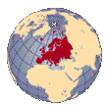 | CONTINENTE EUROPEU
A Europa é composta por 46 países independentes (41 continentais e 5 insulares) e mais 10 territórios. Abaixo, lista de países europeus, cada um com sua respectiva moeda (setembro de 2007).
- Albânia (leke novo)  - Alemanha (euro)  - Andorra (euro)  - Áustria (euro)  - Belarus (rublo bielo-russo)  - Bélgica (euro)  - Bósnia e Herzegóvina (marco)  - Bulgária (leão ou lev búlgaro)  - Croácia (marta croata ou kuna)  - Dinamarca (coroa dinamarquesa)  - Eslováquia (euro)  - Eslovênia (euro)  - Espanha (euro)  - Estônia (coroa estoniana)  - Federação Russa (rublo russo)  - Finlândia (euro)  - França (euro)  - Grécia (euro)  - Holanda (euro)  - Hungria (florim húngaro) | - Itália (euro)  - Letônia (lat ou lats letão)  - Liechtenstein (franco suíço?)  - Lituânia (litas lituana)  - Luxemburgo (euro)  - Macedônia (denar macedônio)  - Moldávia (leão moldávio)  - Mônaco (euro)  - Montenegro (euro)  - Noruega (coroa norueguesa)  - Polônia (dourado polonês ou złoty polaco)  - Portugal (euro)  - República Tcheca (coroa tcheca)  - Romênia (leão ou lev romeno)  - San Marino (euro)  - Sérvia (dinar servo)  - Suécia (coroa sueca)  - Suíça (franco suíço)  - Turquia (nova lira turca)  - Ucrânia (hryvna, “pescoço”?)  - Vaticano (euro) | - Chipre (libra cipriota)  - Irlanda (euro)  - Islândia (coroa islandesa)  - Malta (euro)  - Reino Unido (libra esterlina)  - Alderney (libra esterlina)  - Escócia (libra esterlina)  - Gibraltar (libra esterlina)  - Ilha do Homem (libra esterlina)  - Ilha Guernsey (libra esterlina)  - Ilha Jersey (libra esterlina)  - Ilhas Faroe (coroa faroesa)  - Ilhas Svalbard (coroa norueguesa)  - Irlanda do Norte (libra esterlina)  - País de Gales – Walles (libra esterlina)

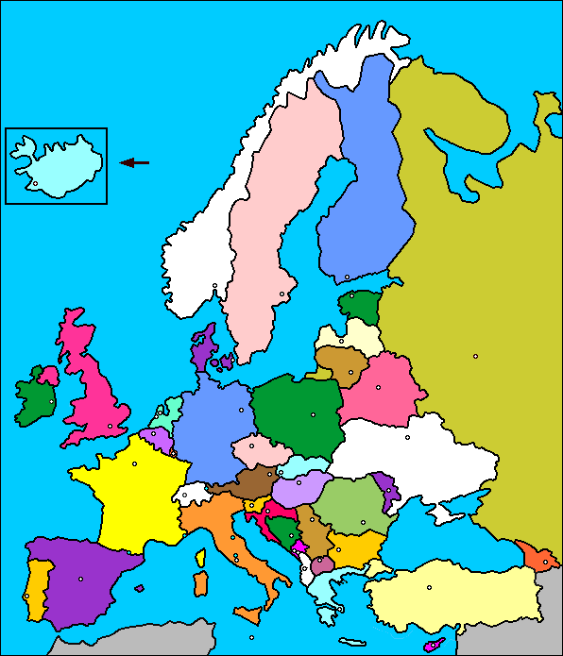
O mapa representa os países que fazem parte do continente europeu.
Escreve o nome de cada país e a sua capital.

